Муниципальное бюджетное дошкольное образовательное учреждение
Детский сад «Золотой петушок»

Проект
по здоровьесберегающим технологиям
с детьми раннего возраста
(1 младшая группа)
Тема: «Малыши крепыши»

Автор : воспитатель Остапенко Т.А.

х. Вислый

Паспорт проекта:
Тип проекта: здоровьесберегающий, краткосрочный
Участники проекта: дети 1 младшей группы, воспитатель Остапенко Татьяна Александровна, родители.
Срок реализации: 3 недели
Актуальность темы:
Дети раннего возраста являются своеобразной группой риска в любом детском саду. Адаптация, смена режима, окружающей обстановки и прочие факторы неблагоприятно сказываются на здоровье малышей . В связи с этим появляется необходимость профилактических мероприятий по охране и укреплению здоровья малышей а так же приобщение детей к здоровому образу жизни .
У вновь пришедших детей в детский сад часто наблюдается отсутствие элементарных навыков самообслуживания и личной гигиены: дети не умеют самостоятельно умываться, одеваться и раздеваться, пользоваться платком, объективно оценивать особенности своего организма.
Одним из средств решения поставленных задач являются современные здоровьесберегающие технологии, без которых не обходится педагогический процесс.

Цель: создание условий для приобщения детей к основам здорового образа жизни у детей раннего дошкольного возраста. Сохранение и укрепление здоровья детей через использование здоровье сберегающих технологий с учётом индивидуальных возможностей каждого ребёнка.

Задачи:
- формировать знания, умения и навыки, которые необходимы для сохранения и укрепления здоровья.
- воспитывать у детей привычку к аккуратности и чистоте, прививать культурно-гигиенические навыки и простейшие навыки самообслуживания.
- дополнить предметно-развивающую среду в группе сздоровьесберегающую среду в группе.
- дать представление родителям о значимости совместной деятельности с детьми, о соблюдении навыков гигиены, двигательной деятельности.
- повышать компетентность родителей о здоровом образе жизни, о здоровом климате в семье через информационные ширмы, памятки.

Предполагаемый результат:
Дети владеют информацией:
- У детей сформированы первоначальные знания о здоровом образе жизни
- Сформированы культурно-гигиенические навыки, знают элементарные правила личной гигиены.
- .Дети самостоятельно проявляют инициативу: рассматривают иллюстрации, участвуют в беседах, задают вопросы. проявляют творчество, активность и детальность в работе.
- Активизирован и обогащен словарный запас детей по теме.
- С удовольствием рисуют, лепят, играют в разные игры.
- Виды и формы работы:
- сбор информации;
- подбор иллюстративного материала;
- подбор художественной литературы;
- организованная и неорганизованная деятельность;
- изготовление нетрадиционных пособий ;

Методы работы:
- беседы о пользе зарядки, витаминах в овощах и фруктах;
- проведение зарядок (утренняя зарядка и зарядка после пробуждения, дыхательная зрительная гимнастики, игры и упражнения на развитие речевого дыхания);
- игры (дидактические, пальчиковые,подвижные,сюжетно-ролевые);
- использование палок, пеньков из натуральных материалов;

I этап – подготовительный:
- определение темы проекта.
- формулировка цели и задач проекта.
- подбор и разработка необходимых материалов

II этап – основной:

№  п/п | Название формы организации проекта | Дата проведения
1. | Профилактическая гимнастика (утренняя, артикуляционная, дыхательная, физминутки, релаксация). | Ежедневно
2. | Гимнастика пробуждения, хождение по массажным пенькам. | Ежедневно
3. | Профилактика плоскостопия, воздушные ванны. | Ежедневно
4. | Прогулки и игры на свежем воздухе. | Ежедневно (по погоде)
5. | - Консультация для родителей «Закаливание детей в домашних условиях».  -Беседа с детьми «Правила поведения во время еды» Чтение стихотворения К.Авдеенко «Творог-творожок».  - Занятие по формированию культурно-гигиенических навыков "Водичка, водичка умой моё личико".  Подвижная игра «Осьминожек на дорожке»  - Сюжетно – ролевая игра: «Катя заболела»  - Игра малой подвижности «Сбей кегли»  - Чтение стихотворения Н.В Гурина «Умываемся».  - Подвижная игра «Зайка серенький сидит»  -Игровая ситуация «Поможем кукле Кате вымыть руки». | 1 неделя
6. | Памятка для родителей «Формирование культурно - гигиенических навыков у детей 2-3 лет».  - Игра малой подвижности «Кто быстрее доберётся к осьминожку»  Консультация для родителей «Одеваемся по погоде».  - Беседа «Безопасность на прогулке».  Игровая ситуация «Мишка очень любит кашу».  Лепка «Тарелочки для Мишутки». | 2 неделя
7. | -Консультация для родителей «Культура здорового образа в семье».  Развивающая ситуация «Малыши крепыши купаются».  - Беседа с детьми «Правила личной гигиены»  - Подвижная игра «Поезд»  - Лепка «Разноцветные шары».  - Чтение К. Чуковский «Мойдодыр», А. Барто «Девочка чумазая».  - Игра малой подвижности «Яйцо для птички»  Рассматривание материала с детьми «Предметы личной гигиены». Д/И «Чудесный мешочек»- умение детей называть предметы личной гигиены.  Сюжетно-ролевая игра «На приёме у врача». Чтение стихотворения В.Берестова «Больная кукла». | 3 неделя

Продукт проектной деятельности:
Пополнение физкультурного уголка нетрадиционным оборудованием;
Выставка детских поделок;

III этап – заключительный:
НОД «Витаминки из корзинки»

Реализация проекта:

Анализ результатов анкетирования родителей
«О здоровом образе жизни»

Анкетирование проводилось 3.04.2019г в группе раннего возраста . Родители проявили высокую активность и заинтересованность, ответили на вопросы анкеты.
Выводы: по ответам родителей можно судить о том, что они не всегда четко понимают, какие показатели составляют понятие «Здоровый образ жизни», представление о факторах, влияющих на здоровье ребенка, одностороннее. В основном указывали правильное питание и прогулки.
Дети употребляют много фруктов, овощей, ежедневно гуляют на свежем воздухе. Родители учат детей чистить зубы утром и вечером. Причиной болезни родители отмечают погодные условия, инфекция. Дети болеют от 7 до 14 дней. Дети доброжелательные, уважительные, отзывчивые.
Родители ответили, что необходимо обеспечить ребенку дома, в семье и в ДОУ здоровый образ жизни в комплексе, указали на необходимость закаливания. Однако, в качестве закаливающих процедур упоминали в основном прогулки на свежем воздухе и водные процедуры, что свидетельствует о недостаточности знаний о способах и методиках закаливания.
Признают важность и приоритетную значимость физического развития в ДОУ и дома. Отметили, что нуждаются в помощи детского сада в процессе укрепления и сохранения здоровья детей.

3 ЭТАП:
НОД
«Витаминки из корзинки»
Цель: Дать понятие о правильном питании; закрепить знания о продуктах питания; вызвать желание заботиться о своем здоровье; учить проявлять заботу.
Ход занятия.
В гости приходит кукла Даша с пустой корзинкой.
Педагог предлагает детям наполнить корзинку полезными продуктами.
Воспитатель: Сначала нужно решить, чем мы будем наполнять корзину. Давайте назовём фрукты и овощи которые вы больше всего любите кушать. Как много всего вы назвали, молодцы. Но, наверное, нашим куклам не стоит так много всего есть. Ведь, если съесть слишком много пищи, может заболеть живот, может стошнить. А что еще может произойти? (Дети делятся соответствующим личным опытом.)
Овощи и фрукты мы купим в магазине.
Все вместе «идут в магазин», роль продавца исполняет воспитатель, который спрашивает, что дети хотят купить. В диалоге воспитателя и детей называются полезные продукты. Продавец, «делая рекламу», расхваливает все продукты, в том числе конфеты, пирожные и другие сладости. Но дети должны выбрать только полезные продукты , а не покупать все, что им хочется.
Воспитатель обращает внимание детей , что корзинка у Даши необычная и туда можно положить только нарисованные фрукты и овощи. Чтобы продукты понравились мы их раскрасим красками.
Физминутка:
«Даша шла, шла,шла
Земляничку нашла
Ах! Какая ягода!»
Затем дети красками разукрашивают фрукты и овощи.
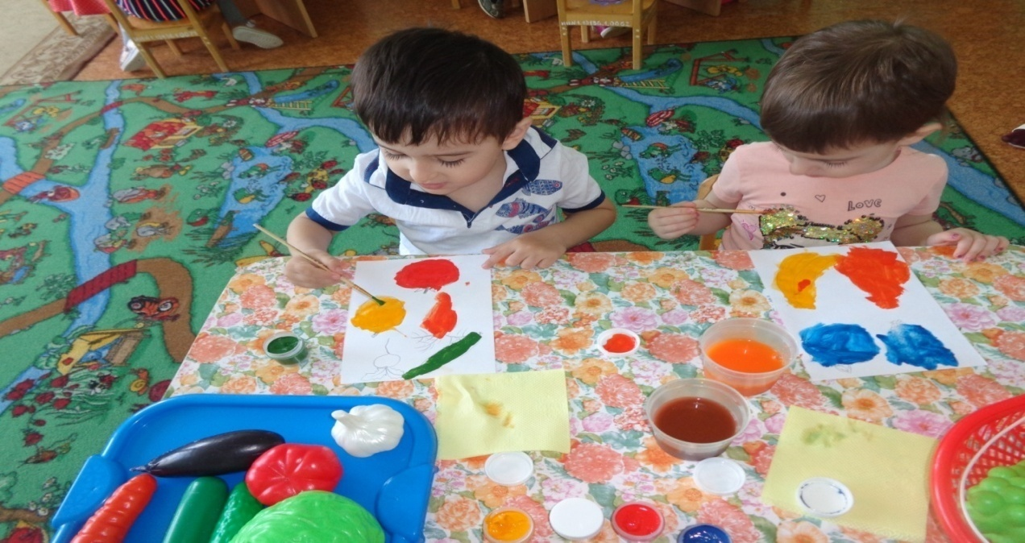

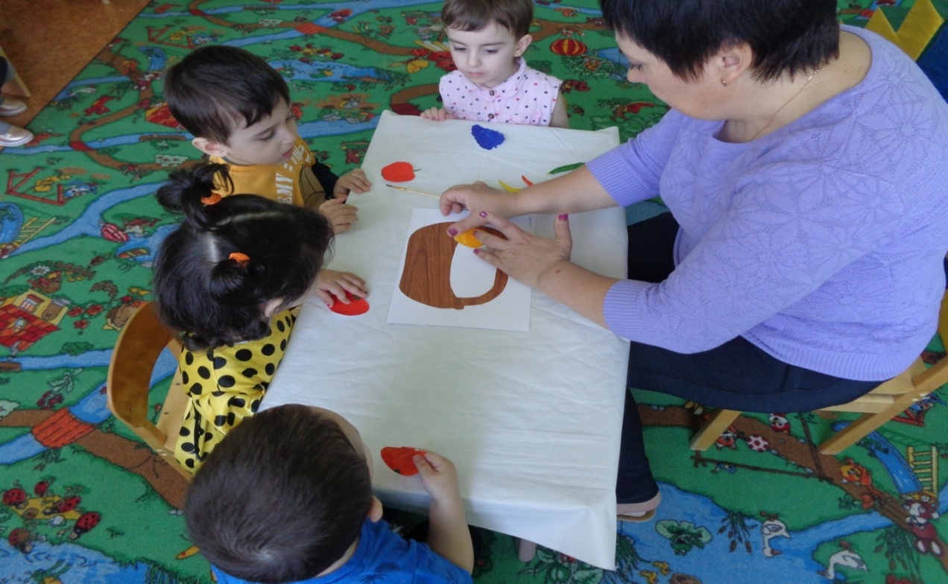
Воспитатель вырезает картинки по контуру, смазывает клеем и предлагает детям «сложить их в корзинку Даше»
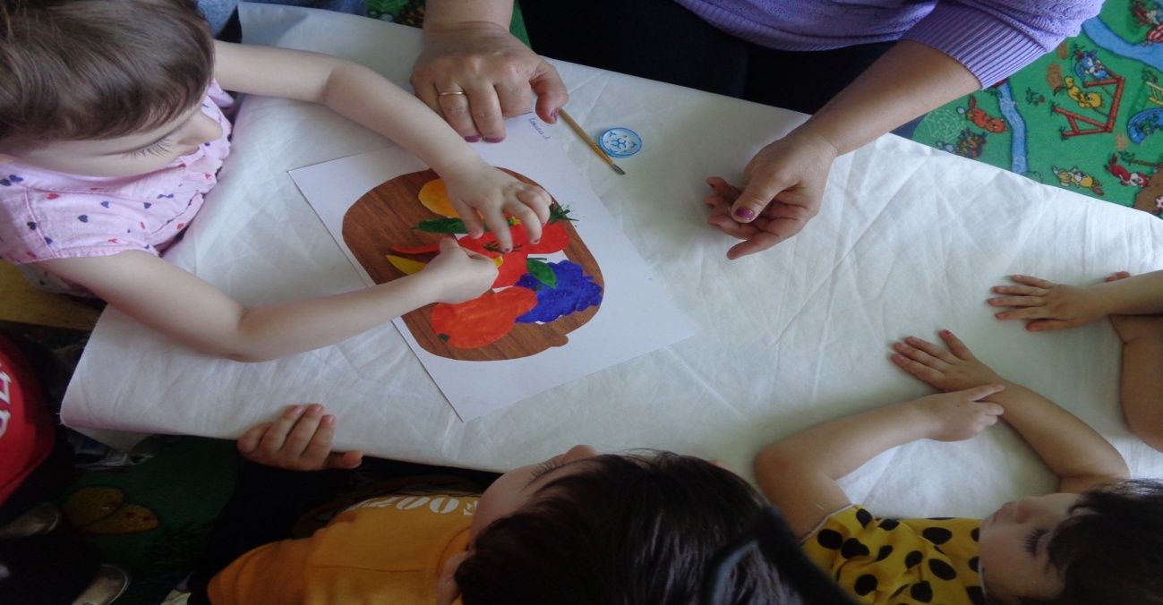
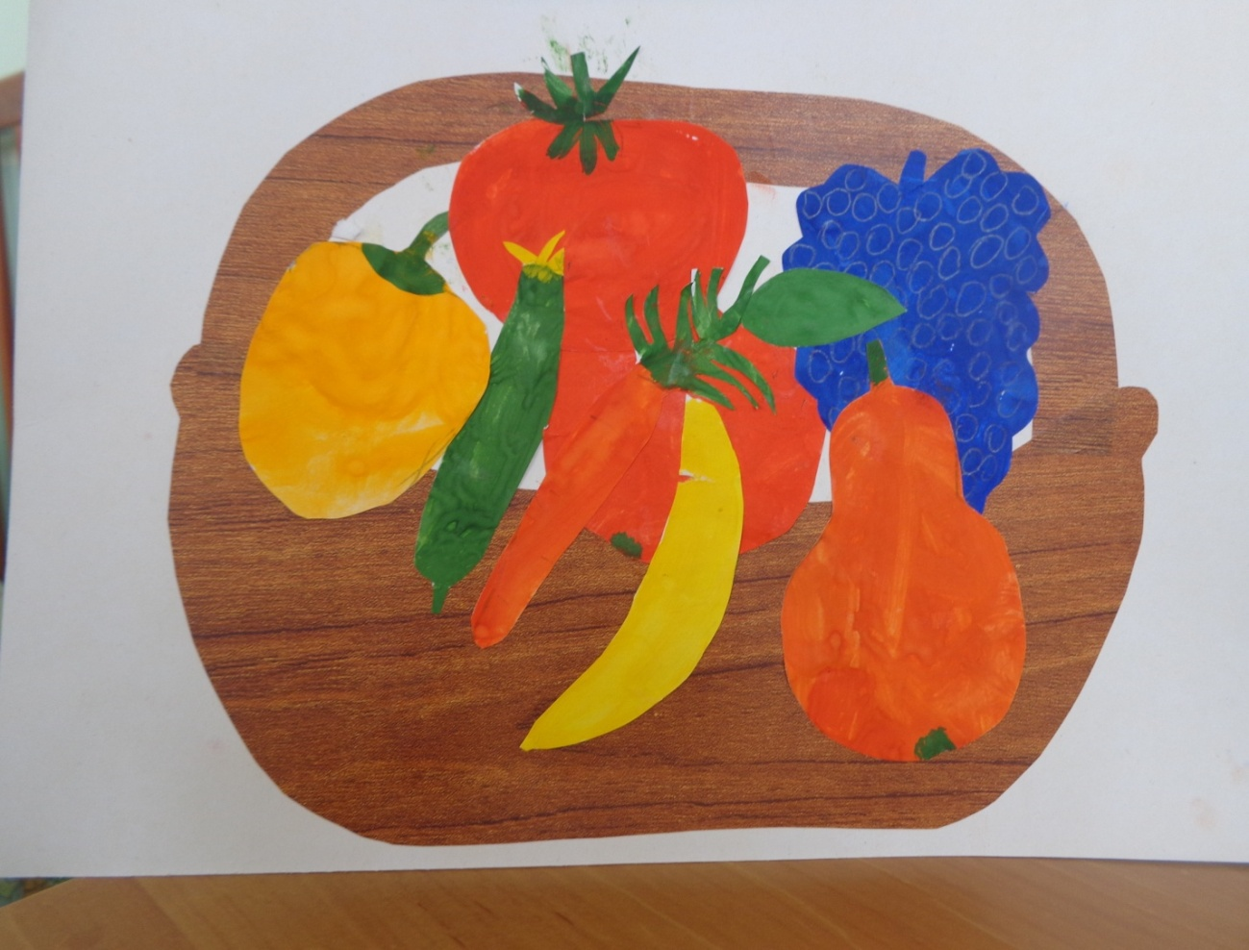
После выполнения работы дети рассматривают продукты , ещё раз проговаривают названия. Кукла Даша благодарит за угощение.

ЗАКЛЮЧЕНИЕ

Анализируя проделанную работу можно сделать выводы: тема разработанного проекта выбрана с учётом возрастных особенностей детей младшего возраста и объёма информации, которая может быть ими воспринята, что положительно повлияло на различные виды их деятельности. Возрос интерес родителей по вопросам воспитания здорового ребенка и мотивации здорового образа жизни. Создана здоровьесберегающая и развивающая среда, обеспечивающая комфортное пребывание ребенка в детском саду. У детей сформированы первоначальные представления о себе, как отдельном человеке; созданы предпосылки к аккуратности и чистоте, привиты простейшие навыки самообслуживания.

Список используемой литературы:
Харченко Т. Е. «Бодрящая гимнастика для дошкольников» Изд.: Санкт – Петербург Детство – Пресс 2011 г.
Михайленко Н. Я., Короткова Н. А. «Организация сюжетной игры в детском саду» Изд.: Москва Линка – Пресс 2009 г.
Алешина Н. В. «Ознакомление дошкольников с окружающим и социальной действительностью» (младшая группа). Изд.: ЦГЛ Москва 2003 г.
Иванова Н. В., Кривовицына О. Б. «Социальная адаптация малышей в ДОУ» Изд.: Москва Творческий центр «Сфера» 2011 г.
Нищева Н. В. «Картотека подвижных игр, физминуток, пальчиковой гимнастики». Изд.: Санкт – Петербург Детство – Пресс 2010 г.

